Приложение № 4 к генеральному плану
муниципального образования-
Лесно-Конобеевское сельское поселение
Шацкого муниципального района
Рязанской области

Графическое описание местоположения границ населенных пунктов, перечень координат характерных точек этих границ
муниципального образования - Лесно-Конобеевское сельское поселение Шацкого муниципального района Рязанской области

ОПИСАНИЕ МЕСТОПОЛОЖЕНИЯ ГРАНИЦ

Граница населенного пункта с.Лесное Конобеево

(наименование объекта местоположение границ, которого описано (далее - объект)

Раздел 1

Сведения об объекте
№ п/п | Характеристики объекта | Описание характеристик
1 | 2 | 3
1 | Местоположение объекта | Российская Федерация, Рязанская область, р-н Шацкий, с/п Лесно-Конобеевское, с Лесное Конобеево
2 | Площадь объекта ± величина погрешности определения площади (P ± Дельта P) | 2238196кв.м. ± 524кв.м.
3 | Иные характеристики объекта | -
Раздел 2

Сведения о местоположении границ объекта
1. Система координат МСК-62
2. Сведения о характерных точках границ объекта
Обозначе ние характер ных точек границ | Координаты, м |  | Метод определения координат характерной точки | Средняя квадратичес кая погрешност ь положения характерной точки (Мt), м | Описание обозначения точки на местности (при наличии)
Обозначе ние характер ных точек границ | X | Y | Метод определения координат характерной точки |  | Описание обозначения точки на местности (при наличии)
1 | 2 | 3 | 4 | 5 | 6
1 | 378124,02 | 2278551,77 | Картометрический метод | 2,50 | -
2 | 378148,96 | 2278543,55 | Картометрический метод | 2,50 | -
3 | 378266,34 | 2278633,92 | Картометрический метод | 2,50 | -
4 | 378322,87 | 2278681,24 | Картометрический метод | 2,50 | -
5 | 378391,74 | 2278730,83 | Картометрический метод | 2,50 | -
6 | 378560,88 | 2278849,25 | Картометрический метод | 2,50 | -
7 | 378626,77 | 2278921,54 | Картометрический метод | 2,50 | -
8 | 378661,65 | 2278941,25 | Картометрический метод | 2,50 | -
9 | 378784,77 | 2279005,91 | Картометрический метод | 2,50 | -
10 | 378791,35 | 2279009,37 | Картометрический метод | 2,50 | -
11 | 378788,04 | 2279046,23 | Картометрический метод | 2,50 | -
12 | 378783,44 | 2279097,56 | Картометрический метод | 2,50 | -
13 | 378782,99 | 2279102,73 | Картометрический метод | 2,50 | -
14 | 378758,73 | 2279139,11 | Картометрический метод | 2,50 | -
15 | 378675,3 | 2279147,45 | Картометрический метод | 2,50 | -
16 | 378609,32 | 2279151,24 | Картометрический метод | 2,50 | -
17 | 378560,03 | 2279161,1 | Картометрический метод | 2,50 | -
18 | 378521,14 | 2279204,49 | Картометрический метод | 2,50 | -
19 | 378389,53 | 2279390,38 | Картометрический метод | 2,50 | -
20 | 378182,79 | 2279370,22 | Картометрический метод | 2,50 | -
21 | 378178,97 | 2279377,94 | Картометрический метод | 2,50 | -
22 | 378185,55 | 2279382,25 | Картометрический метод | 2,50 | -
23 | 378209,68 | 2279396,99 | Картометрический метод | 2,50 | -
24 | 378181,94 | 2279442,15 | Картометрический метод | 2,50 | -
25 | 378157,62 | 2279427,3 | Картометрический метод | 2,50 | -
26 | 378129,02 | 2279485,5 | Картометрический метод | 2,50 | -
27 | 378102,39 | 2279523,3 | Картометрический метод | 2,50 | -
28 | 378082,68 | 2279561,2 | Картометрический метод | 2,50 | -
29 | 378073,24 | 2279573,4 | Картометрический метод | 2,50 | -
30 | 378060,01 | 2279576,15 | Картометрический метод | 2,50 | -
31 | 378000,5 | 2279565,68 | Картометрический метод | 2,50 | -
32 | 377977,63 | 2279558,24 | Картометрический метод | 2,50 | -
33 | 377904,34 | 2279529,31 | Картометрический метод | 2,50 | -
34 | 377767,67 | 2279437,55 | Картометрический метод | 2,50 | -
35 | 377740,67 | 2279407,79 | Картометрический метод | 2,50 | -
36 | 377700,72 | 2279378,86 | Картометрический метод | 2,50 | -
37 | 377673,44 | 2279365,09 | Картометрический метод | 2,50 | -
38 | 377649,47 | 2279355,17 | Картометрический метод | 2,50 | -
39 | 377636,59 | 2279347,86 | Картометрический метод | 2,50 | -
Сведения о местоположении границ объекта
40 | 377616,03 | 2279350,8 | Картометрический метод | 2,50 | -
41 | 377614,39 | 2279350,45 | Картометрический метод | 2,50 | -
42 | 377599,45 | 2279349,41 | Картометрический метод | 2,50 | -
43 | 377465,68 | 2279245,5 | Картометрический метод | 2,50 | -
44 | 377492,41 | 2279189,3 | Картометрический метод | 2,50 | -
45 | 377440,06 | 2279160,36 | Картометрический метод | 2,50 | -
46 | 377402,86 | 2279145,49 | Картометрический метод | 2,50 | -
47 | 377402,01 | 2279131,91 | Картометрический метод | 2,50 | -
48 | 377401,02 | 2279116,22 | Картометрический метод | 2,50 | -
49 | 377400,38 | 2279106,08 | Картометрический метод | 2,50 | -
50 | 377385,12 | 2279101,1 | Картометрический метод | 2,50 | -
51 | 377352,69 | 2279090,52 | Картометрический метод | 2,50 | -
52 | 377350,74 | 2279092,84 | Картометрический метод | 2,50 | -
53 | 377321,45 | 2279079,84 | Картометрический метод | 2,50 | -
54 | 377111,62 | 2278970,72 | Картометрический метод | 2,50 | -
55 | 377067,53 | 2278953,82 | Картометрический метод | 2,50 | -
56 | 377002,41 | 2278903,25 | Картометрический метод | 2,50 | -
57 | 376917,04 | 2278836,01 | Картометрический метод | 2,50 | -
58 | 376824,66 | 2278833,78 | Картометрический метод | 2,50 | -
59 | 376739,06 | 2278800,64 | Картометрический метод | 2,50 | -
60 | 376692,36 | 2278778,04 | Картометрический метод | 2,50 | -
61 | 376675,51 | 2278769,89 | Картометрический метод | 2,50 | -
62 | 376504,72 | 2278687,29 | Картометрический метод | 2,50 | -
63 | 376463,6 | 2278657,09 | Картометрический метод | 2,50 | -
64 | 376446,61 | 2278683,84 | Картометрический метод | 2,50 | -
65 | 376415,7 | 2278725,68 | Картометрический метод | 2,50 | -
66 | 376254,08 | 2278613,01 | Картометрический метод | 2,50 | -
67 | 376217,44 | 2278590,67 | Картометрический метод | 2,50 | -
68 | 376233,6 | 2278496,05 | Картометрический метод | 2,50 | -
69 | 376248,76 | 2278444,37 | Картометрический метод | 2,50 | -
70 | 376285,54 | 2278340,08 | Картометрический метод | 2,50 | -
71 | 376311,21 | 2278263,14 | Картометрический метод | 2,50 | -
72 | 376348,85 | 2278209,28 | Картометрический метод | 2,50 | -
73 | 376393,33 | 2278162,27 | Картометрический метод | 2,50 | -
74 | 376454,92 | 2278122,94 | Картометрический метод | 2,50 | -
75 | 376469,41 | 2278101,34 | Картометрический метод | 2,50 | -
76 | 376521,9 | 2278034,39 | Картометрический метод | 2,50 | -
77 | 376570,03 | 2277972,77 | Картометрический метод | 2,50 | -
78 | 376610,41 | 2277937,09 | Картометрический метод | 2,50 | -
79 | 376634,32 | 2277929,13 | Картометрический метод | 2,50 | -
80 | 376667,94 | 2277920,87 | Картометрический метод | 2,50 | -
81 | 376685,57 | 2277921,97 | Картометрический метод | 2,50 | -
82 | 376697,14 | 2277915,36 | Картометрический метод | 2,50 | -
83 | 376711,77 | 2277889,18 | Картометрический метод | 2,50 | -
84 | 376737,92 | 2277841,52 | Картометрический метод | 2,50 | -
85 | 376762,17 | 2277834,9 | Картометрический метод | 2,50 | -
86 | 376830,51 | 2277835,45 | Картометрический метод | 2,50 | -
87 | 376881,21 | 2277840,97 | Картометрический метод | 2,50 | -
88 | 376915,37 | 2277799,08 | Картометрический метод | 2,50 | -
89 | 376963,26 | 2277808,91 | Картометрический метод | 2,50 | -
90 | 376986,02 | 2277813,45 | Картометрический метод | 2,50 | -

Сведения о местоположении границ объекта
91 | 377070,77 | 2277843,72 | Картометрический метод | 2,50 | -
92 | 377238,3 | 2277860,8 | Картометрический метод | 2,50 | -
93 | 377270,07 | 2277868,01 | Картометрический метод | 2,50 | -
94 | 377336,05 | 2277906,67 | Картометрический метод | 2,50 | -
95 | 377339,09 | 2277930,18 | Картометрический метод | 2,50 | -
96 | 377320,13 | 2277956,71 | Картометрический метод | 2,50 | -
97 | 377320,88 | 2277971,11 | Картометрический метод | 2,50 | -
98 | 377363,62 | 2277995,13 | Картометрический метод | 2,50 | -
99 | 377389,51 | 2277954,08 | Картометрический метод | 2,50 | -
100 | 377396,96 | 2277959,04 | Картометрический метод | 2,50 | -
101 | 377408,1 | 2277966,56 | Картометрический метод | 2,50 | -
102 | 377421,75 | 2277963,53 | Картометрический метод | 2,50 | -
103 | 377471,05 | 2277992,34 | Картометрический метод | 2,50 | -
104 | 377475,6 | 2278012,05 | Картометрический метод | 2,50 | -
105 | 377487,73 | 2278019,63 | Картометрический метод | 2,50 | -
106 | 377496,42 | 2278022,45 | Картометрический метод | 2,50 | -
107 | 377512,34 | 2278015,63 | Картометрический метод | 2,50 | -
108 | 377585,91 | 2278068,7 | Картометрический метод | 2,50 | -
109 | 378045,98 | 2278415,56 | Картометрический метод | 2,50 | -
110 | 378106,59 | 2278465,71 | Картометрический метод | 2,50 | -
111 | 378124,6 | 2278497,06 | Картометрический метод | 2,50 | -
112 | 378137,72 | 2278507,48 | Картометрический метод | 2,50 | -
113 | 378110,87 | 2278543,22 | Картометрический метод | 2,50 | -
1 | 378124,02 | 2278551,77 | Картометрический метод | 2,50 | -
3. Сведения о характерных точках части (частей) границы объекта
Обозначе ние характер ных точек части границы | Координаты, м |  | Метод определения координат характерной точки | Средняя квадратичес кая погрешност ь положения характерной точки (Мt), м | Описание обозначения точки на местности (при наличии)
Обозначе ние характер ных точек части границы | X | Y | Метод определения координат характерной точки |  | Описание обозначения точки на местности (при наличии)
1 | 2 | 3 | 4 | 5 | 6
Часть № -
- | - | - | - | - | -

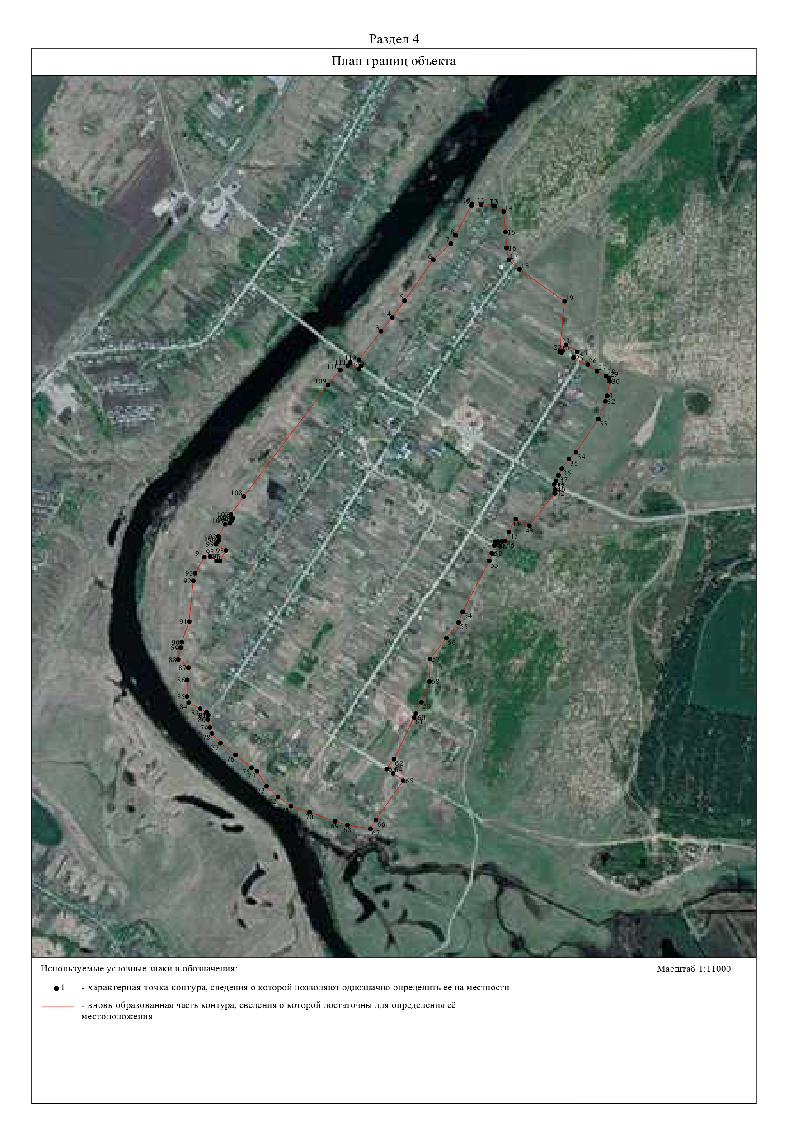

ОПИСАНИЕ МЕСТОПОЛОЖЕНИЯ ГРАНИЦ

Граница населенного пункта с.Польное Конобеево

(наименование объекта местоположение границ, которого описано (далее - объект)

Раздел 1

Сведения об объекте
№ п/п | Характеристики объекта | Описание характеристик
1 | 2 | 3
1 | Местоположение объекта | Российская Федерация, Рязанская область, р-н Шацкий, с/п Лесно-Конобеевское, с Польное Конобеево
2 | Площадь объекта ± величина погрешности определения площади (P ± Дельта P) | 2000676кв.м. ± 495кв.м.
3 | Иные характеристики объекта | -

Раздел 2

Сведения о местоположении границ объекта
1. Система координат МСК-62
2. Сведения о характерных точках границ объекта
Обозначе ние характер ных точек границ | Координаты, м |  | Метод определения координат характерной точки | Средняя квадратичес кая погрешност ь положения характерной точки (Мt), м | Описание обозначения точки на местности (при наличии)
Обозначе ние характер ных точек границ | X | Y | Метод определения координат характерной точки |  | Описание обозначения точки на местности (при наличии)
1 | 2 | 3 | 4 | 5 | 6
1 | 379975,09 | 2278703,45 | Картометрический метод | 2,50 | -
2 | 380030,51 | 2278759,26 | Картометрический метод | 2,50 | -
3 | 380066,69 | 2278800,18 | Картометрический метод | 2,50 | -
4 | 380100,46 | 2278843,78 | Картометрический метод | 2,50 | -
5 | 380140,47 | 2278904,41 | Картометрический метод | 2,50 | -
6 | 380184,34 | 2278983,23 | Картометрический метод | 2,50 | -
7 | 380208,72 | 2279034,87 | Картометрический метод | 2,50 | -
8 | 380255,44 | 2279148,45 | Картометрический метод | 2,50 | -
9 | 380292,45 | 2279239,2 | Картометрический метод | 2,50 | -
10 | 380294,33 | 2279243,71 | Картометрический метод | 2,50 | -
11 | 380264,72 | 2279272,34 | Картометрический метод | 2,50 | -
12 | 380214,35 | 2279214,39 | Картометрический метод | 2,50 | -
13 | 380185,76 | 2279241,11 | Картометрический метод | 2,50 | -
14 | 380111,35 | 2279300,86 | Картометрический метод | 2,50 | -
15 | 380065,74 | 2279289,56 | Картометрический метод | 2,50 | -
16 | 380053,14 | 2279287,81 | Картометрический метод | 2,50 | -
17 | 380037,46 | 2279284,33 | Картометрический метод | 2,50 | -
18 | 380007,53 | 2279274,94 | Картометрический метод | 2,50 | -
19 | 379958,44 | 2279235,43 | Картометрический метод | 2,50 | -
20 | 379885,01 | 2279189,71 | Картометрический метод | 2,50 | -
21 | 379823,17 | 2279154,3 | Картометрический метод | 2,50 | -
22 | 379796,76 | 2279150,43 | Картометрический метод | 2,50 | -
23 | 379769,52 | 2279151,27 | Картометрический метод | 2,50 | -
24 | 379697,99 | 2279171,18 | Картометрический метод | 2,50 | -
25 | 379696,35 | 2279131,64 | Картометрический метод | 2,50 | -
26 | 379687,04 | 2279114,52 | Картометрический метод | 2,50 | -
27 | 379679,18 | 2279110,27 | Картометрический метод | 2,50 | -
28 | 379670,3 | 2279105,42 | Картометрический метод | 2,50 | -
29 | 379641,95 | 2279084,9 | Картометрический метод | 2,50 | -
30 | 379616,83 | 2279051,57 | Картометрический метод | 2,50 | -
31 | 379580,11 | 2279025,66 | Картометрический метод | 2,50 | -
32 | 379346 | 2278919,52 | Картометрический метод | 2,50 | -
33 | 379307,55 | 2278907,25 | Картометрический метод | 2,50 | -
34 | 379275,88 | 2278948,52 | Картометрический метод | 2,50 | -
35 | 379242,84 | 2278973,28 | Картометрический метод | 2,50 | -
36 | 379165,13 | 2279003,23 | Картометрический метод | 2,50 | -
37 | 379145,89 | 2278977,33 | Картометрический метод | 2,50 | -
38 | 379085,95 | 2278924,02 | Картометрический метод | 2,50 | -
39 | 378903,88 | 2278782,1 | Картометрический метод | 2,50 | -
Сведения о местоположении границ объекта
40 | 378828,39 | 2278718,99 | Картометрический метод | 2,50 | -
41 | 378772,46 | 2278671,85 | Картометрический метод | 2,50 | -
42 | 378688,14 | 2278601,24 | Картометрический метод | 2,50 | -
43 | 378653,39 | 2278573,07 | Картометрический метод | 2,50 | -
44 | 378608,8 | 2278539,09 | Картометрический метод | 2,50 | -
45 | 378590,25 | 2278523,21 | Картометрический метод | 2,50 | -
46 | 378568,69 | 2278500,78 | Картометрический метод | 2,50 | -
47 | 378549,26 | 2278485,77 | Картометрический метод | 2,50 | -
48 | 378531,6 | 2278473,42 | Картометрический метод | 2,50 | -
49 | 378459,87 | 2278411,3 | Картометрический метод | 2,50 | -
50 | 378378,2 | 2278342,45 | Картометрический метод | 2,50 | -
51 | 378346,07 | 2278319,1 | Картометрический метод | 2,50 | -
52 | 378324,44 | 2278306,74 | Картометрический метод | 2,50 | -
53 | 378303,17 | 2278295,17 | Картометрический метод | 2,50 | -
54 | 378279,12 | 2278272,82 | Картометрический метод | 2,50 | -
55 | 378236,29 | 2278230,01 | Картометрический метод | 2,50 | -
56 | 378196,56 | 2278195,59 | Картометрический метод | 2,50 | -
57 | 378168,75 | 2278165,14 | Картометрический метод | 2,50 | -
58 | 378135,19 | 2278135,13 | Картометрический метод | 2,50 | -
59 | 378063,01 | 2278065,52 | Картометрический метод | 2,50 | -
60 | 377953,96 | 2277970,19 | Картометрический метод | 2,50 | -
61 | 377887,54 | 2277906,38 | Картометрический метод | 2,50 | -
62 | 377822,64 | 2277850,77 | Картометрический метод | 2,50 | -
63 | 377797,48 | 2277833,12 | Картометрический метод | 2,50 | -
64 | 377773,2 | 2277819,44 | Картометрический метод | 2,50 | -
65 | 377760,57 | 2277808,02 | Картометрический метод | 2,50 | -
66 | 377751,3 | 2277791,25 | Картометрический метод | 2,50 | -
67 | 377741,59 | 2277773,6 | Картометрический метод | 2,50 | -
68 | 377729,23 | 2277761,24 | Картометрический метод | 2,50 | -
69 | 377719,07 | 2277757,71 | Картометрический метод | 2,50 | -
70 | 377705,83 | 2277758,15 | Картометрический метод | 2,50 | -
71 | 377688,17 | 2277760,8 | Картометрический метод | 2,50 | -
72 | 377677,57 | 2277757,71 | Картометрический метод | 2,50 | -
73 | 377667,86 | 2277749,77 | Картометрический метод | 2,50 | -
74 | 377657,71 | 2277736,09 | Картометрический метод | 2,50 | -
75 | 377642,03 | 2277708,33 | Картометрический метод | 2,50 | -
76 | 377628,34 | 2277686,7 | Картометрический метод | 2,50 | -
77 | 377612,89 | 2277671,7 | Картометрический метод | 2,50 | -
78 | 377547,11 | 2277635,95 | Картометрический метод | 2,50 | -
79 | 377469,14 | 2277595,87 | Картометрический метод | 2,50 | -
80 | 377401,59 | 2277565,86 | Картометрический метод | 2,50 | -
81 | 377379,83 | 2277560,92 | Картометрический метод | 2,50 | -
82 | 377375,36 | 2277552,33 | Картометрический метод | 2,50 | -
83 | 377424,53 | 2277486,31 | Картометрический метод | 2,50 | -
84 | 376962,6 | 2277258,47 | Картометрический метод | 2,50 | -
85 | 377120,55 | 2276989,14 | Картометрический метод | 2,50 | -
86 | 377145,27 | 2276991,09 | Картометрический метод | 2,50 | -
87 | 377184,31 | 2277006,72 | Картометрический метод | 2,50 | -
88 | 377192,08 | 2276992,24 | Картометрический метод | 2,50 | -
89 | 377214,33 | 2276994,29 | Картометрический метод | 2,50 | -
90 | 377263,84 | 2277001,31 | Картометрический метод | 2,50 | -

Сведения о местоположении границ объекта
91 | 377281,36 | 2277004,55 | Картометрический метод | 2,50 | -
92 | 377863,16 | 2277135,38 | Картометрический метод | 2,50 | -
93 | 377892,21 | 2277146,48 | Картометрический метод | 2,50 | -
94 | 377937,22 | 2277167,4 | Картометрический метод | 2,50 | -
95 | 377941,43 | 2277178,75 | Картометрический метод | 2,50 | -
96 | 377904,43 | 2277223,14 | Картометрический метод | 2,50 | -
97 | 377898,2 | 2277227,14 | Картометрический метод | 2,50 | -
98 | 377879,94 | 2277240,59 | Картометрический метод | 2,50 | -
99 | 377833,92 | 2277281,16 | Картометрический метод | 2,50 | -
100 | 377796,77 | 2277314,83 | Картометрический метод | 2,50 | -
101 | 377782,53 | 2277335,92 | Картометрический метод | 2,50 | -
102 | 377779,86 | 2277335,63 | Картометрический метод | 2,50 | -
103 | 377781,11 | 2277337,91 | Картометрический метод | 2,50 | -
104 | 377772,55 | 2277350,38 | Картометрический метод | 2,50 | -
105 | 377767,82 | 2277359,21 | Картометрический метод | 2,50 | -
106 | 377755,8 | 2277384,55 | Картометрический метод | 2,50 | -
107 | 377742,53 | 2277412,52 | Картометрический метод | 2,50 | -
108 | 377741,65 | 2277489,78 | Картометрический метод | 2,50 | -
109 | 377731,9 | 2277531,67 | Картометрический метод | 2,50 | -
110 | 377727,03 | 2277556,02 | Картометрический метод | 2,50 | -
111 | 377745,55 | 2277533,62 | Картометрический метод | 2,50 | -
112 | 377778,69 | 2277519 | Картометрический метод | 2,50 | -
113 | 377830,35 | 2277493,68 | Картометрический метод | 2,50 | -
114 | 377888,84 | 2277463,48 | Картометрический метод | 2,50 | -
115 | 377968,76 | 2277422,57 | Картометрический метод | 2,50 | -
116 | 378027,87 | 2277366 | Картометрический метод | 2,50 | -
117 | 378048,69 | 2277350,49 | Картометрический метод | 2,50 | -
118 | 378064,29 | 2277337,83 | Картометрический метод | 2,50 | -
119 | 378101,4 | 2277312,66 | Картометрический метод | 2,50 | -
120 | 378110,88 | 2277306,23 | Картометрический метод | 2,50 | -
121 | 378111,34 | 2277305,92 | Картометрический метод | 2,50 | -
122 | 378177,62 | 2277370,52 | Картометрический метод | 2,50 | -
123 | 378234,94 | 2277421,48 | Картометрический метод | 2,50 | -
124 | 378248,69 | 2277433,7 | Картометрический метод | 2,50 | -
125 | 378690,96 | 2277821,22 | Картометрический метод | 2,50 | -
126 | 378823,23 | 2277937,89 | Картометрический метод | 2,50 | -
127 | 378846,24 | 2277957,71 | Картометрический метод | 2,50 | -
128 | 378857,25 | 2277967,32 | Картометрический метод | 2,50 | -
129 | 378932,53 | 2278027,56 | Картометрический метод | 2,50 | -
130 | 379029,77 | 2278102,11 | Картометрический метод | 2,50 | -
131 | 379108,57 | 2278157,22 | Картометрический метод | 2,50 | -
132 | 379241,22 | 2278243,49 | Картометрический метод | 2,50 | -
133 | 379497,74 | 2278394,36 | Картометрический метод | 2,50 | -
134 | 379780,78 | 2278560,83 | Картометрический метод | 2,50 | -
135 | 379878,32 | 2278623,24 | Картометрический метод | 2,50 | -
136 | 379938,61 | 2278669,95 | Картометрический метод | 2,50 | -
1 | 379975,09 | 2278703,45 | Картометрический метод | 2,50 | -
3. Сведения о характерных точках части (частей) границы объекта

Сведения о местоположении границ объекта
Обозначе ние характер ных точек части границы | Координаты, м |  | Метод определения координат характерной точки | Средняя квадратичес кая погрешност ь положения характерной точки (Мt), м | Описание обозначения точки на местности (при наличии)
Обозначе ние характер ных точек части границы | X | Y | Метод определения координат характерной точки |  | Описание обозначения точки на местности (при наличии)
1 | 2 | 3 | 4 | 5 | 6
Часть № -
- | - | - | - | - | -

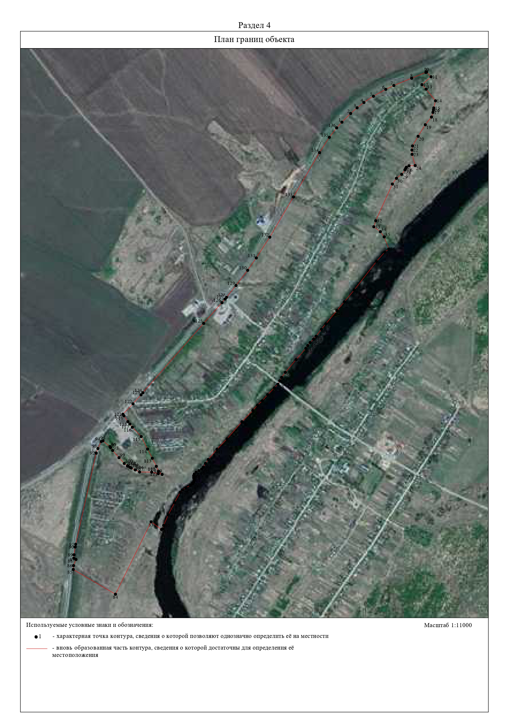

ОПИСАНИЕ МЕСТОПОЛОЖЕНИЯ ГРАНИЦ

Граница населенного пункта д. Алеменево

(наименование объекта местоположение границ, которого описано (далее - объект)

Раздел 1

Сведения об объекте
№ п/п | Характеристики объекта | Описание характеристик
1 | 2 | 3
1 | Местоположение объекта | Российская Федерация, Рязанская область, р-н Шацкий, с/п Лесно-Конобеевское, д. Алеменево
2 | Площадь объекта ± величина погрешности определения площади (P ± Дельта P) | 714731кв.м. ± 296кв.м.
3 | Иные характеристики объекта

Раздел 2

Сведения о местоположении границ объекта
1. Система координат МСК-62
2. Сведения о характерных точках границ объекта
Обозначе ние характер ных точек границ | Координаты, м |  | Метод определения координат характерной точки | Средняя квадратичес кая погрешност ь положения характерной точки (Мt), м | Описание обозначения точки на местности (при наличии)
Обозначе ние характер ных точек границ | X | Y | Метод определения координат характерной точки |  | Описание обозначения точки на местности (при наличии)
1 | 2 | 3 | 4 | 5 | 6
1 | 378582,85 | 2283465,01 | Картометрический метод | 2,50 | -
2 | 378571,53 | 2283532,65 | Картометрический метод | 2,50 | -
3 | 378576,57 | 2283625,42 | Картометрический метод | 2,50 | -
4 | 378569,12 | 2283707,06 | Картометрический метод | 2,50 | -
5 | 378487,84 | 2283701,43 | Картометрический метод | 2,50 | -
6 | 378451,56 | 2284035,28 | Картометрический метод | 2,50 | -
7 | 378306,53 | 2284040,93 | Картометрический метод | 2,50 | -
8 | 378307,16 | 2284020,61 | Картометрический метод | 2,50 | -
9 | 378169,83 | 2284022,27 | Картометрический метод | 2,50 | -
10 | 378152,88 | 2284210,9 | Картометрический метод | 2,50 | -
11 | 377993,09 | 2284210,46 | Картометрический метод | 2,50 | -
12 | 377982,68 | 2284201,68 | Картометрический метод | 2,50 | -
13 | 377955,25 | 2284192,88 | Картометрический метод | 2,50 | -
14 | 377901,2 | 2284191,61 | Картометрический метод | 2,50 | -
15 | 377871,61 | 2284183,58 | Картометрический метод | 2,50 | -
16 | 377855,4 | 2284173,45 | Картометрический метод | 2,50 | -
17 | 377845,27 | 2284163,32 | Картометрический метод | 2,50 | -
18 | 377842,56 | 2284122,8 | Картометрический метод | 2,50 | -
19 | 377842,56 | 2283984,37 | Картометрический метод | 2,50 | -
20 | 377858,78 | 2283784,49 | Картометрический метод | 2,50 | -
21 | 377861,48 | 2283646,06 | Картометрический метод | 2,50 | -
22 | 377860,83 | 2283595,52 | Картометрический метод | 2,50 | -
23 | 377891,8 | 2283582,5 | Картометрический метод | 2,50 | -
24 | 377913,96 | 2283566,67 | Картометрический метод | 2,50 | -
25 | 377925,57 | 2283540,98 | Картометрический метод | 2,50 | -
26 | 377932,26 | 2283522,69 | Картометрический метод | 2,50 | -
27 | 377933,75 | 2283500,49 | Картометрический метод | 2,50 | -
28 | 377936,47 | 2283468,47 | Картометрический метод | 2,50 | -
29 | 377928,39 | 2283409,74 | Картометрический метод | 2,50 | -
30 | 377907,98 | 2283252,11 | Картометрический метод | 2,50 | -
31 | 377890,54 | 2283140,76 | Картометрический метод | 2,50 | -
32 | 377910,7 | 2283136,21 | Картометрический метод | 2,50 | -
33 | 377937,24 | 2283130,22 | Картометрический метод | 2,50 | -
34 | 377999,12 | 2283116,26 | Картометрический метод | 2,50 | -
35 | 378027,23 | 2283104,1 | Картометрический метод | 2,50 | -
36 | 378045,03 | 2283091,95 | Картометрический метод | 2,50 | -
37 | 378081,45 | 2283063,86 | Картометрический метод | 2,50 | -
38 | 378116,99 | 2283051,9 | Картометрический метод | 2,50 | -
39 | 378200,21 | 2283040,21 | Картометрический метод | 2,50 | -
Сведения о местоположении границ объекта
40 | 378211,77 | 2282943,81 | Картометрический метод | 2,50 | -
41 | 378214,11 | 2282901,25 | Картометрический метод | 2,50 | -
42 | 378215,49 | 2282834,71 | Картометрический метод | 2,50 | -
43 | 378262,2 | 2282834,56 | Картометрический метод | 2,50 | -
44 | 378332,43 | 2282831,74 | Картометрический метод | 2,50 | -
45 | 378339,32 | 2282830,8 | Картометрический метод | 2,50 | -
46 | 378350,31 | 2282845,74 | Картометрический метод | 2,50 | -
47 | 378358,49 | 2282882,37 | Картометрический метод | 2,50 | -
48 | 378371,46 | 2282938,78 | Картометрический метод | 2,50 | -
49 | 378377,09 | 2282985,4 | Картометрический метод | 2,50 | -
50 | 378391,98 | 2283026,35 | Картометрический метод | 2,50 | -
51 | 378402,03 | 2283030,48 | Картометрический метод | 2,50 | -
52 | 378537,58 | 2283030,53 | Картометрический метод | 2,50 | -
53 | 378542,39 | 2283162,95 | Картометрический метод | 2,50 | -
54 | 378550,5 | 2283212,03 | Картометрический метод | 2,50 | -
55 | 378565,45 | 2283278,42 | Картометрический метод | 2,50 | -
56 | 378579,57 | 2283358,09 | Картометрический метод | 2,50 | -
57 | 378583,06 | 2283406,63 | Картометрический метод | 2,50 | -
1 | 378582,85 | 2283465,01 | Картометрический метод | 2,50 | -
3. Сведения о характерных точках части (частей) границы объекта

Обозначе ние характер ных точек части границы | Координаты, м |  | Метод определения координат характерной точки | Средняя квадратичес кая погрешност ь положения характерной точки (Мt), м | Описание обозначения точки на местности (при наличии)
Обозначе ние характер ных точек части границы | X | Y | Метод определения координат характерной точки |  | Описание обозначения точки на местности (при наличии)
1 | 2 | 3 | 4 | 5 | 6
Часть № -
- | - | - | - | - | -

